***PERLAS LUNAR***

**Juan Pablo Marquez Alfonso**

**Gian Sebastian Tiusso Lopez**

**Juan Esteban Roncancio Cardenas**

**Universidad Libre, 2024**

**Para el profesor Edgar Bustos Caldas**

**Ingenieria de Software I**

***Indice***

**1. PLANTEAMIENTO DEL PROYECTO**

**1.1.** **PLANTEAMIENTO DEL PROBLEMA**

**1.2.** **JUSTIFICACIÓN DEL PLANTEAMIENTO DE PROYECTO**

**1.3.** **OBJETIVOS**

**1.4.** **Objetivo General**

**1.5.** **Objetivos Específicos**

**1. PLANTEAMIENTO DEL PROYECTO.**

*Perlas Lunar* es una empresa especializada en la venta de accesorios y joyería tanto para caballeros como para damas. En el catálogo, se ofrece una amplia gama de productos que incluyen manillas, collares, aretes, anillos y otros artículos similares. Fundada en el año 2023, esta empresa cuenta con presencia en redes sociales, como Instagram, así como una plataforma web que facilita el proceso de compra y envío tanto a nivel nacional como internacional, con un enfoque particular en los mercados de Colombia y Panamá.

La propietaria y directora de *Perlas Lunar* es Angie López, quien también ejerce el rol de fundadora. Cabe destacar que Angie López es hermana de Sebastian Tiusso. La gestión y dirección de la empresa están bajo su liderazgo como gerente. Es importante resaltar que los accesorios son fabricados internamente, lo que permite mantener altos estándares de calidad y ofrecer una amplia diversidad de joyas exclusivas. Estos productos se distinguen por la calidad de los materiales utilizados, incluyendo piedras importadas de China y otras provenientes de Panamá. Esta cuidadosa selección garantiza la excelencia y la distinción de cada pieza, reflejando el compromiso de Perlas Lunar con la elegancia y el buen gusto en la joyería contemporánea.

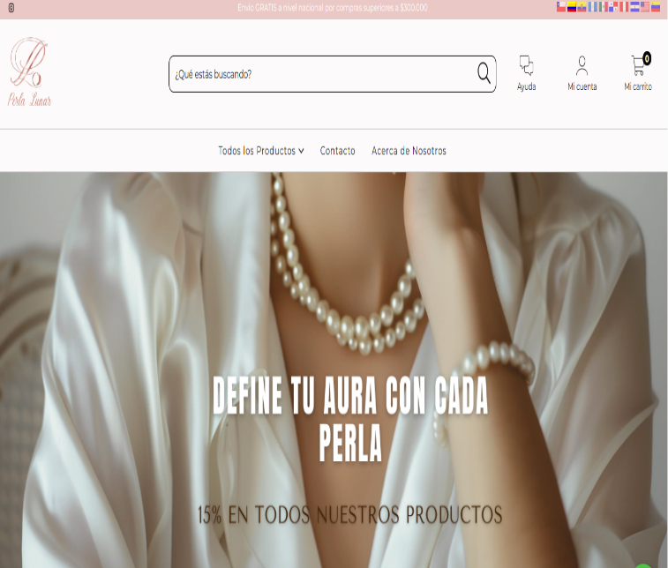

* 1. **PLANTEAMIENTO DEL PROBLEMA.**

La empresa *Perlas Lunar*, en la actualidad, cuenta con una plataforma digital cuyo principal propósito es la comercialización de joyería personalizada a través de internet. A pesar de mantener contacto directo con los clientes, la empresa enfrenta el desafío de no contar con una herramienta que permita a los clientes diseñar cómodamente las joyas que desean adquirir. La ausencia de un medio para crear diseños personalizados con facilidad, incluyendo la selección de diferentes colores y accesorios, constituye una limitación significativa.

En este contexto, nuestro equipo de ingenieros se encuentra en la posición de proponer un proyecto que aborde esta necesidad específica. Nuestra propuesta consiste en el desarrollo de un software innovador que permitirá a los clientes diseñar sus propias joyas de manera personalizada. Este software posibilitará la visualización tridimensional de la joya diseñada, así como la evaluación de su valor económico en tiempo real.

Con la implementación de este software, los clientes de *Perlas Lunar* podrán experimentar un proceso de compra más interactivo y creativo. La posibilidad de diseñar sus propias joyas según sus preferencias individuales les brindará una experiencia personalizada y única. De este modo, se espera que esta herramienta no solo estimule la creatividad de los clientes, sino que también impulse el deseo de adquirir las joyas que deseen, generando así un mayor compromiso con la marca y un aumento en las ventas.

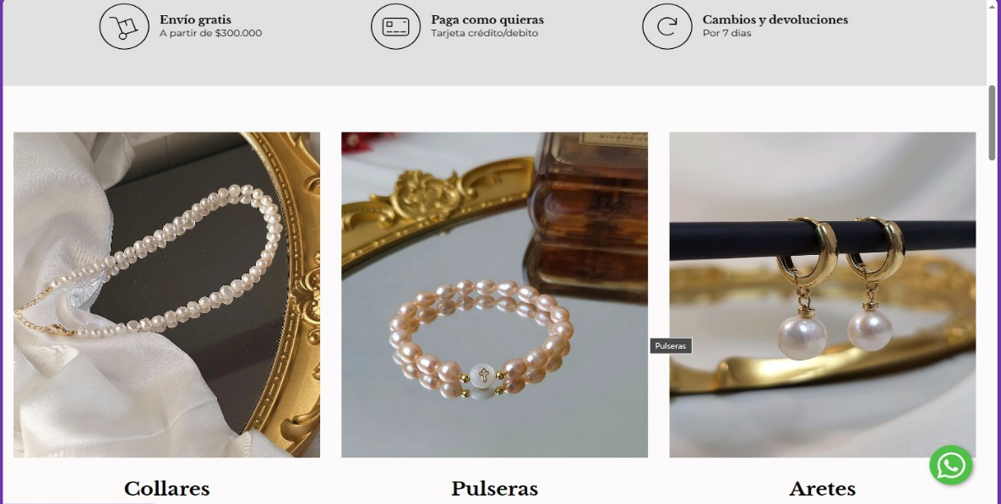

**1.4 OBJETIVO GENERAL.**

Desarrollar un software web innovador y de fácil uso que potencie la experiencia del cliente de Perlas Lunar, permitiéndole diseñar y visualizar en 3D sus propias joyas personalizadas, con una amplia gama de colores, accesorios y materiales, a fin de aumentar la tasa de conversión de visitas a ventas, reducir el tiempo de compra, incrementar la satisfacción del cliente y fidelizarlo a la marca.

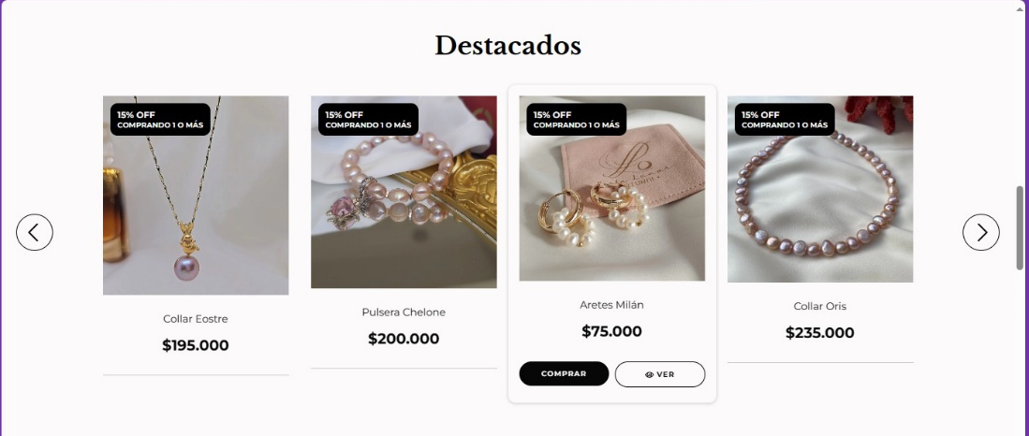

**1.5 OBJETIVOS ESPECIFICOS**

* Permitir al cliente crear la joya que desea, con la combinación de colores y accesorios que prefiera.
* Facilitar el proceso de compra y reduce el tiempo que tarda el cliente en encontrar la joya que busca.
* Ofrecer una experiencia única y personalizada que hace que los clientes quieran volver a comprar.
* Optimizar la experiencia del usuario en la creación personalizada de su joya, proporcionando una interfaz intuitiva y cómoda.

.